
Spejderopstart efter sommerferien
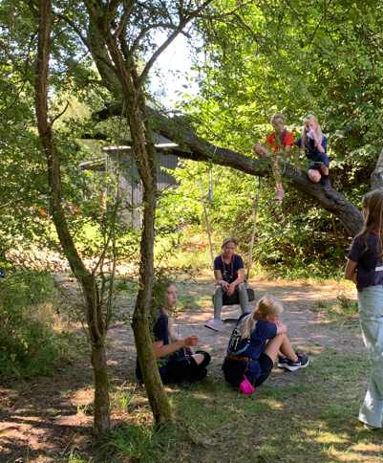
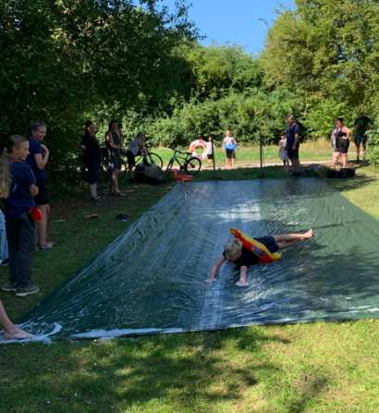
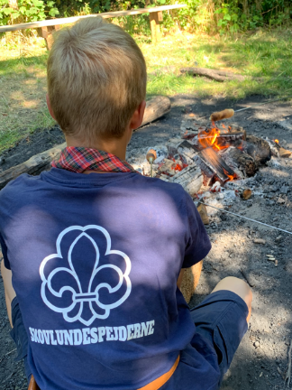
Lørdag den 15. august inviterer Skovlundespejderne alle spejdere, forældre og søskende til opstart af spejderiet efter en lang sommer.
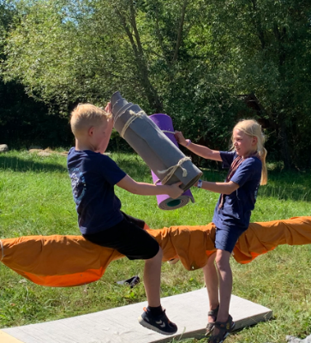

Programmet for dagen (vejledende):
10:30 Velkommen – vi hejser flaget
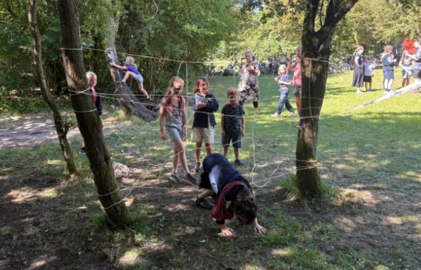
Oprykning – her skal alle spejdere møde
Spejder aktiviteter for alle
12-13 Pølser fra grillen samt pastasalat
Kåring af flotteste spejderkage – og spisning af kage
13:30 Tak for i dag

Der vil være forskellige aktiviteter. Kom blandt andet og prøv sæbekassebilsløb, lær at bygge en stridsvogn på 15 minutter eller lav noget lækkert på bålet.
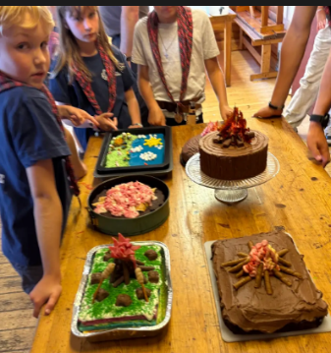
Spejderne serverer grillpølser til frokost, hvortil der kan købes øl og vand til rimelige priser. Husk spisegrej!
Vi håber, at mange vil stille op til den store kagedyst, hvor vi kårer den flotteste spejderkage .

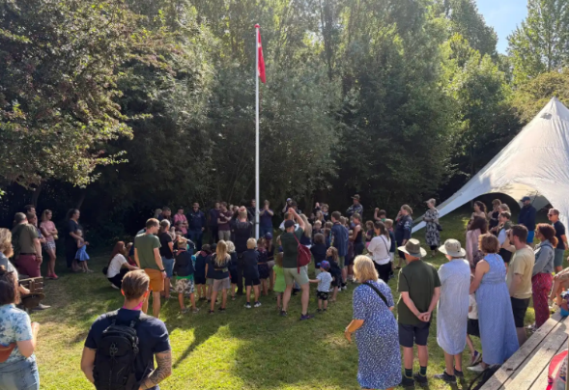
Arrangementet foregår udendørs, hvorfor påklædning skal ske med udgangspunkt i vejrudsigten. Tilmelding senest 10. august på www.skovlundespejderne.dk
Vi glæder os til en skøn dag!

Mange sommer-spejderhilsner fra Skovlundespejderne

